Saint-Jacques à la réglisse
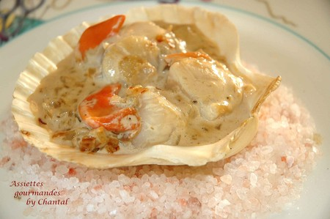

Ingrédients(pour 4 personnes):
12 Saint-Jacques, 25cl de crème fraîche, 4 échalotes, quelques gouttes d'extrait de réglisse, coriandre en grains.
Préparation:
Mélanger la crème fraîche avec quelques gouttes d'extrait de réglisse. Y faire mariner les Saint-Jacques environ 2h.
Faire revenir les échalotes à la poêle. Ajouter les Saint-Jacques (sans la crème) et la coriandre.
Cuire rapidement 2 minutes chaque face. Ajouter au dernier moment la crème qui ne doit pas bouillir.
Pour le service déposer 3 noix dans une coquille et arroser de sauce.

Déposer la coquille elle même sur un lit de sel rose de l'Himalaya
Assiettes Gourmandes
http://assiettesduchef.canalblog.com
assiettes.gourmandes@yahoo.fr

